Информационный лист №8 (18) (от 19 августа 2015 года)
«Васильевский вестник»

Теперь в деревню Русаки можно доехать даже в распутицу

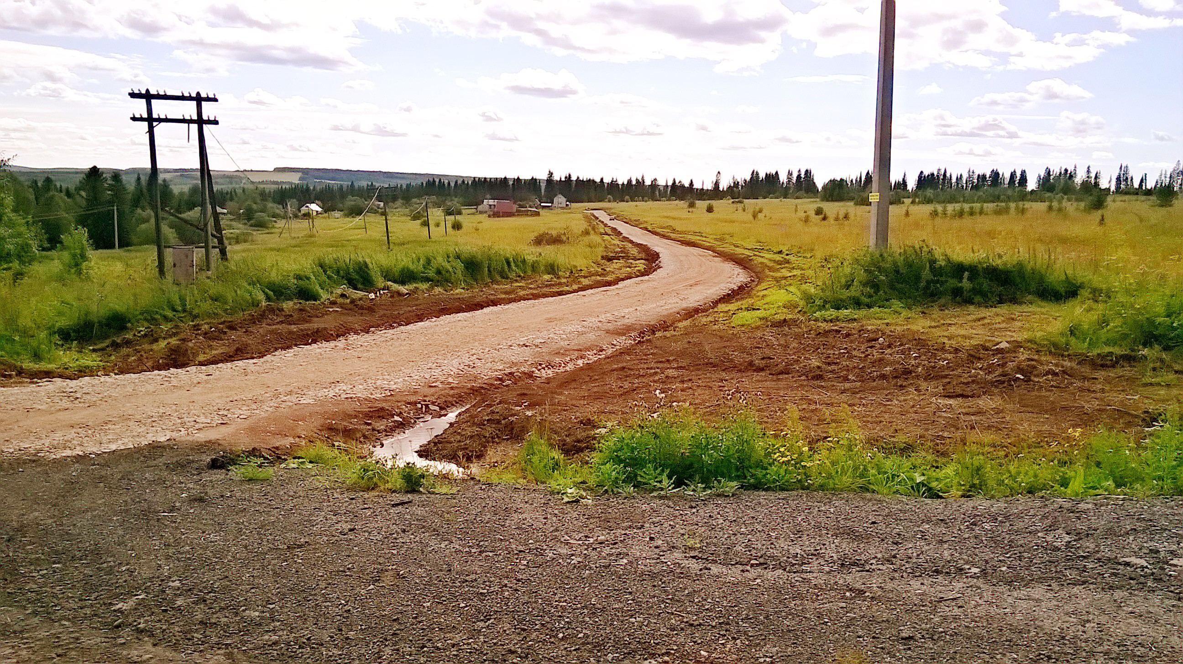В июле текущего года в деревне Русаки появилась долгожданная дорога, по которой теперь можно проехать спокойно даже на легковом авто.
Жители этой деревни много лет подряд буквально в мучениях добирались до своих домов, оставаясь в страхе за сохранность своих автомобилей на трассе и проходя пешком пол километра, которые были непреодолимы для обычного легкового транспорта.
После появления дороги всё изменилось и теперь никому больше не придётся мучатся, пробираясь к своему домашнему очагу через траву, овраги и лужи.
Жители деревни Русаки от всей души благодарят администрацию и депутатов нашего поселения за то, что их наконец-то услышали. Теперь у деревни появилась надежда на её дальнейшее развитие, поскольку многие начали интересоваться выделением земельных участков для индивидуального жилищного строительства.

Информация
Управление Россельхознадзора по Пермскому краю информирует о вспышках особо опасного заболевания животных – африканской чумы свиней (далее – АЧС) в личных подсобных хозяйствах граждан на территории Российской Федерации.
При исследовании 05.08.2015 проб патологического материала, отобранного от трупа павшего поросенка, содержащегося в личном подсобном хозяйстве, расположенном по адресу: Рязанская область, Клепиковский район, д. Иванково, выделен генетический материал вируса АЧС.
Просим соблюдать осторожность и проводить вакцинацию животных!

Выражаем благодарность родным, соседям, коллегам по работе, учителям и лично директору школы Васечкиной В.В., а так же всем, кто разделил с нами боль утраты и оказал помощь в похоронах нашего сына, брата, племянника Рылова Владислава Сергеевича.
Семья покойного.

Васильевский ДК объявляет фотоконкурс «Мой сад, огород». Фото снимки принимаются в электронном виде до 15 октября.
Поздравляем!
Совет ветеранов села Васильевское поздравляет с 85-летним юбилеем труженика тыла Боброва Степана Ивановича!
С юбилеем поздравляет Совет ветеранов села Васильевское Плешкову Лидию Андреевну!
Павленину Евдокию Александровну поздравляют с Днём рождения (88 лет) семья Бахаревых!
Муж, дети и внуки поздравляют с Днём рождения Симанову Любовь Васильевну!
Кокасева Владимира Павловича поздравляют с Днём рождения родные!
Попову Марину Ивановну поздравляют с Днём рождения дочь, сын, мама семья Лунеговых и продавцы магазина «Полина»!
Коллектив ДК и родные поздравляют с Днём рождения Едзиеву Наталью Владимировну!
Жители деревни Мартыновцы, администрация Васильевского поселения поздравляют с Днём рождения Наумова Александра Николаевича!

Пусть все мечты исполнятся,
Пусть все желанья сбудутся,
Пусть радости запомнятся,
А горести забудутся.
Здоровье будет крепкое,
В делах всегда согласие,
Любовь навеки верная —
Без ссор и разногласия.
Зарплата только вовремя,
Стабильная, высокая.
Работа будет легкая
И не совсем далекая.
Пусть жизнь Вам дарит самые
Прекрасные мгновения.
Желаем только радости
И счастья, с днем рождения!

Бесплатный информационный лист
Васильевского сельского поселения «Васильевский вестник» № 8 (18) от 19 августа 2015 года. Тираж: 200 экземпляров.
Редакция газеты:
Мади Александр Владимирович – главный редактор; редакционный совет: Едзиева Лариса Николаевна, Боталов Александр Александрович.
Заявки на объявления и ваши предложения принимаются по телефону:
8-342-76-951-92, а также по электронным адресам madi.alex@yandex.ru и edzieva.larisa@yandex.ru абсолютно бесплатно.

